OBEC DROZDOV
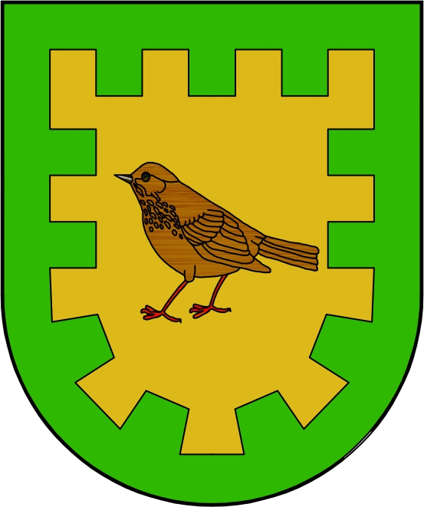
Drozdov čp. 104, 267 61 Cerhovice
tel: 311 577 229, 311 577 554, fax: 311 577 554
e-mail: info@obecdrozdov.eu

Číslo jednací: 315/2018
Spisová značka:
Vyřizuje: Mgr. Frant. Rejzek
Datum: 08.08.2018

Zuzana Dvořáková včetně nezletilých dětí: Novotná Jana a Lucie, Drozdov čp. 66, 267 61 Cerhovice

Oznámení o zahájení správního řízení

V souladu s § 47 zákona č. 500/2004 Sb., správního řádu, ve znění pozdějších předpisů (dále jen „správní řád“) Vám oznamujeme, že dnem doručení tohoto oznámení bude podle § 46 odst. 1 správního řádu zahájeno správní řízení ve věci zrušení Vašeho údaje o místu trvalého pobytu na adrese Drozdov čp.66, 267 61 Cerhovice, podle § 12 odst. 1 písm. a)/b) zákona č. 133/2000 Sb., o evidenci obyvatel a rodných číslech a o změně některých zákonů, ve znění pozdějších předpisů.

Jako účastník řízení máte ve správním řízení zejména
- právo navrhovat důkazy a činit jiné návrhy po celou dobu řízení až do vydání rozhodnutí (§ 36 odst. 1 správního řádu)
- právo vyjádřit v řízení své stanovisko (§ 36 odst. 2. správního řádu)
- právo vyjádřit se k podkladům rozhodnutí (§ 36 odst. 3 správního řádu); toto právo se netýká žadatele, pokud se jeho žádosti vyhovuje v plném rozsahu, a účastníka, který se tohoto práva vzdal
- právo nahlížet do spisu a činit si z něj výpisy nebo požádat o pořízení kopie spisu nebo jeho části (§ 38 odst. 1 a 4 správního řádu)
- právo nechat se zastupovat na základě plné moci udělené písemně nebo ústně do protokolu (§ 33 odst. 1 správního řádu)
- právo, aby správní orgán zjistil všechny rozhodné skutečnosti svědčící ve Váš prospěch i neprospěch (§ 50 odst. 3 správního řádu)
- povinnost prokázat na požádání úřední osoby svou totožnost (§ 36 odst. 5 správního řádu)
- povinnost označit všechny další Vám známé účastníky řízení (§ 45 odst. 1 správního řádu)
- povinnost označit důkazy na podporu svých tvrzení (§ 52 správního řádu).

Mgr. František Rejzek, zástupce starosty

